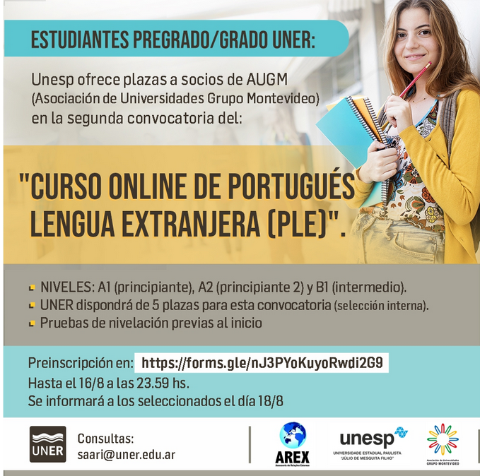

CONVOCATORIA UNESP (San Pablo -Brasil): Cursos gratuitos de portugués online para 5 estudiantes de UNER (pre-grado y grado)

Gracias por tu interés en los cursos de portugués ofrecidos por la UNESP a las universidades pertenecientes a la Asociación de Universidades Grupo Montevideo (AUGM).  
Para ayudarnos a hacer la selección de cinco (5) titulares y de cinco (5) suplentes, agradeceremos leas atentamente la convocatoria y completes el formulario. Tenés tiempo hasta el lunes 16 de agosto.

Estudiantes pregrado/grado UNER:

UNESP (Universidad Estatal Paulista, Br) ofrece plaza a socias de AUGM (Asociación de Universidades Grupo Montevideo) en la segunda convocatoria del:

"CURSO ONLINE DE PORTUGUÉS LENGUA EXTRANJERA (PLE)"

-NIVELES: A1 (principiante), A2 (principiante 2), B1 (intermedio)

-UNER dispondrá de 5 plazas para esta convocatoria (selección interna)

-Pruebas de nivelación previas al inicio.

Preinscripción en: <https://forms.gle/nJ3PYoKuyoRwdi2G9> , hasta el 16/8 a las 23.59.

Se informará a los seleccionados el día 18/8

